Отчёт

Схема:

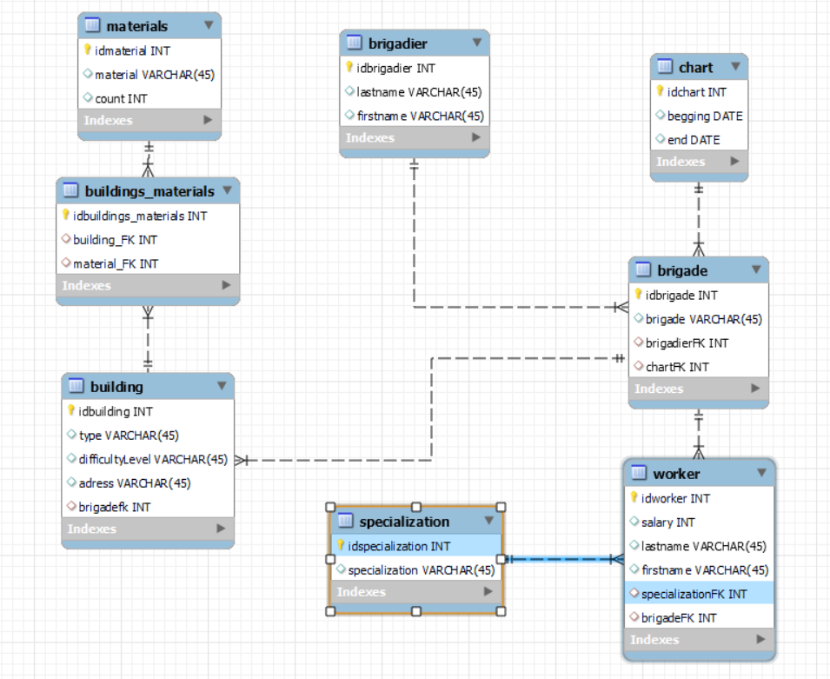

Таблица «Бригада»:

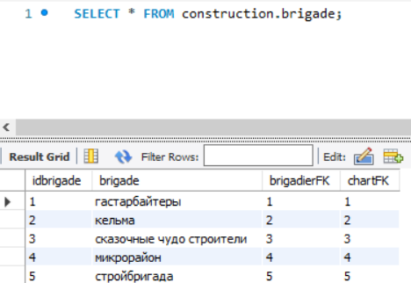

Таблица «Бригадир»:

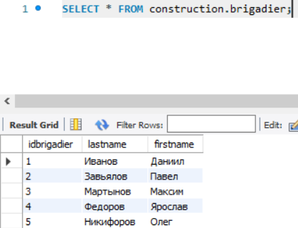

Таблица «Здание»:

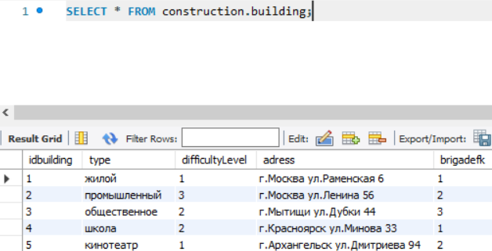

Таблица «Материалы и здание»:

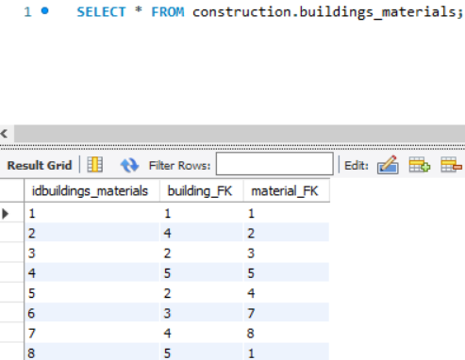

Таблица «График»:

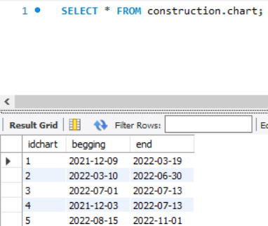

Таблица «Материалы»:

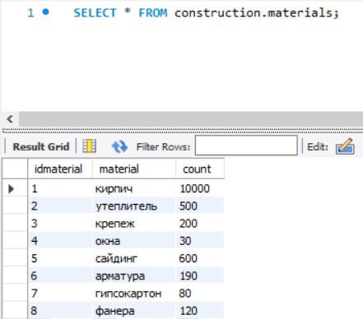

Таблица «Специализация»:

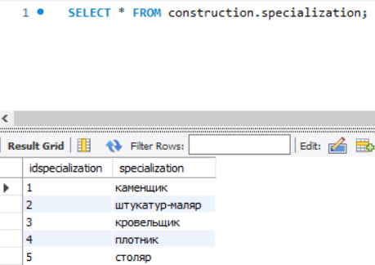

Таблица «Работники»:

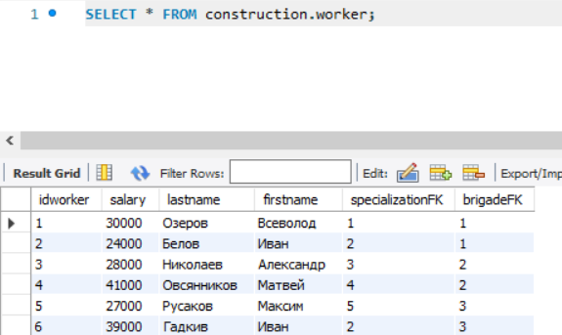

Запросы:

№1 Кто из рабочих в какую бригаду, на каком здании назначен?

select worker.firstname, worker.lastname, brigade.brigade, building.type from worker

join brigade on worker.brigadeFK = brigade.idbrigade

join building on building.brigadefk = brigade.idbrigade

where worker.lastname = 'Белов';

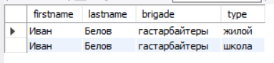

№2 Какой у него оклад?

select lastname, salary from worker

where lastname = "Озеров";

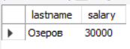

№3 Каков график работ на здании А?

select chart.begging, chart.end, building.type, brigade.brigade from chart

join brigade on brigade.chartFK = chart.idchart

join building on building.brigadefk = brigade.idbrigade

where building.type = 'школа';

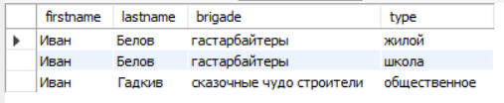

№4 Какие материалы требуются при возведении здания В?

select materials.material from materials

join buildings_materials on buildings_materials.material_FK=materials.idmaterial

where building_FK = (select idbuilding from building where type = 'школа');

